单位名称 | 山东汇龙电工股份有限公司
单位地址 | 山东省德州市德城区天衢工业园北区恒东路201号
企业联系人 | 杨桂茹 | 陪同人 | 杨桂茹
现场调查人员 | 魏忠 | 资格证书号 | 鲁P20230093
现场调查人员 | 刘海刚 | 资格证书号 | 鲁P20230051
现场检测人员 | 魏忠 | 资格证书号 | 鲁P20230093
现场检测人员 | 刘海刚 | 资格证书号 | 鲁P20230051
现场检测时间 | 2025.02.05
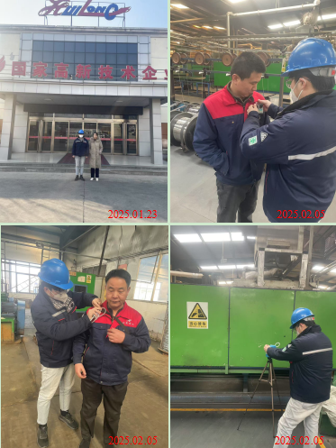
现场服务影像：

